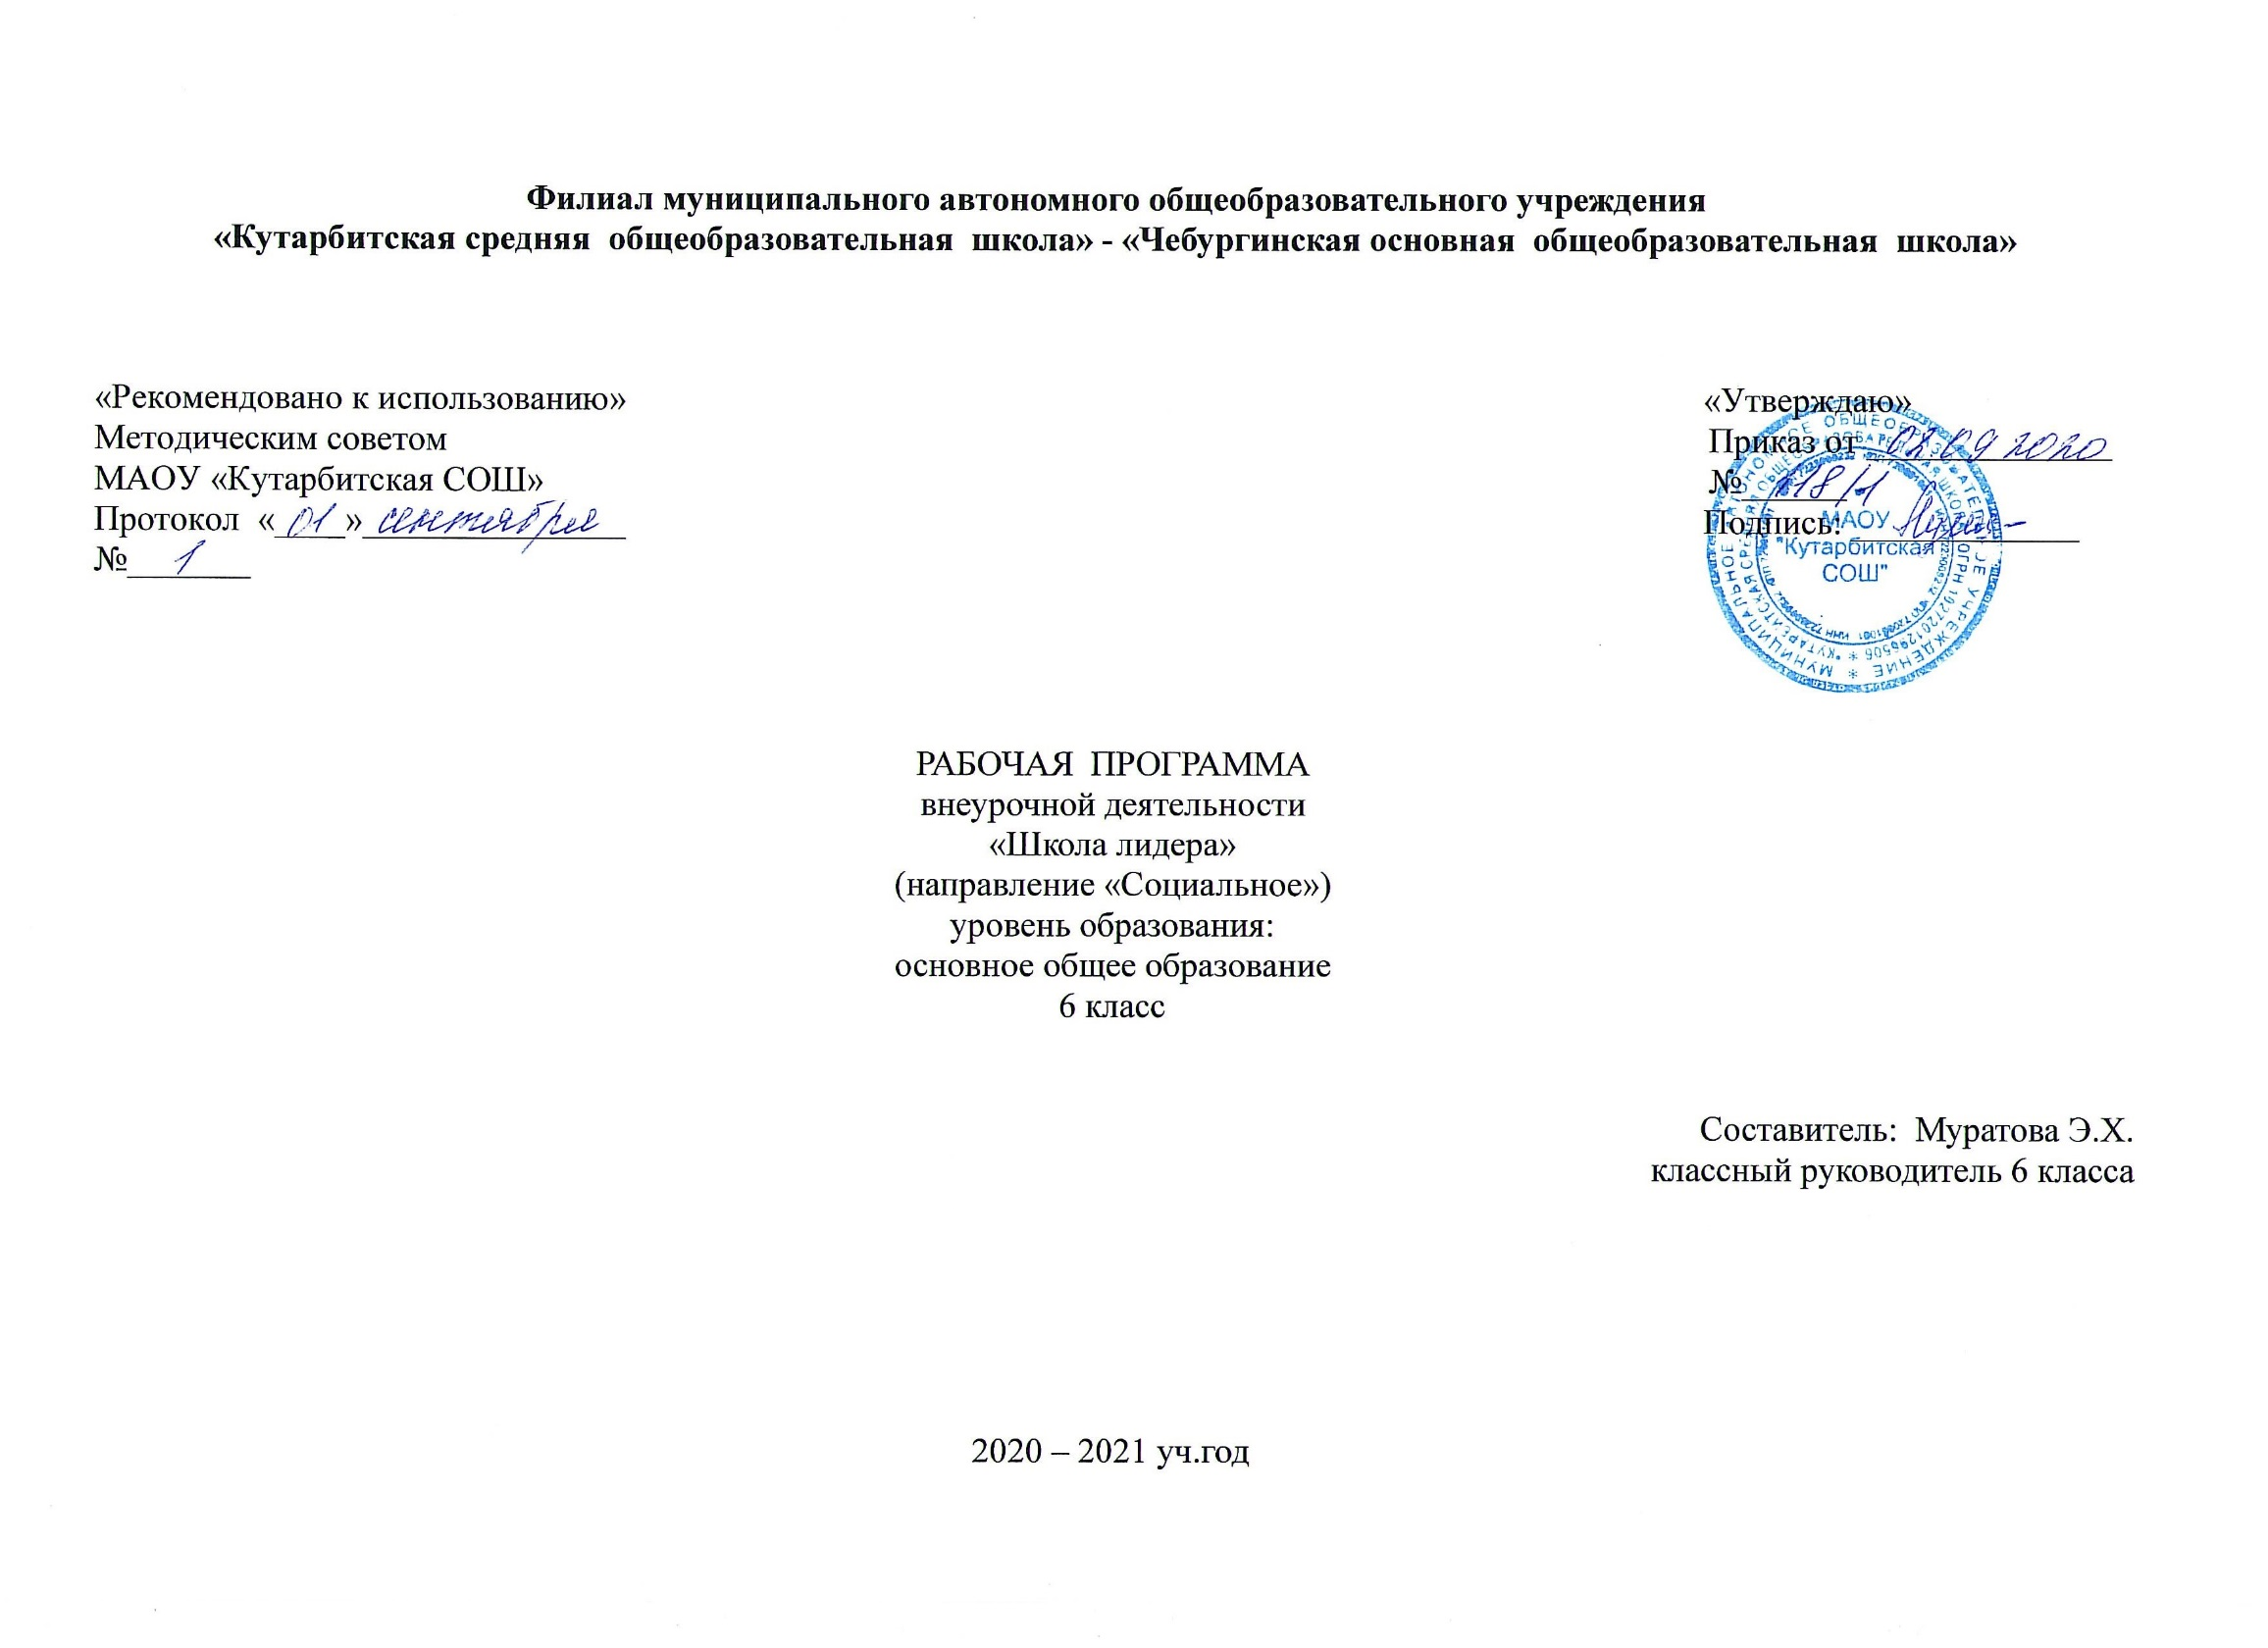

1.ПЛАНИРУЕМЫЕ РЕЗУЛЬТАТЫ ИЗУЧЕНИЯ КУРСА ВНЕУРОЧНОЙ ДЕЯТЕЛЬНОСТИ
«ШКОЛА ЛИДЕРА»
Личностные
-формирование российской гражданской идентичности: патриотизма, любви и
уважения к Отечеству, чувства гордости за свою Родину, прошлое и настоящее
многонационального народа России;
-формирование ответственного отношения к учению, готовности и способности
обучающихся к саморазвитию и самообразованию на основе мотивации к обучению и
познанию;
-формирование положительных качеств личности и управление своими эмоциями в
различных (нестандартных) ситуациях и условиях;
-формирование дисциплинированности, трудолюбия и упорства в достижении
поставленных целей;
-формирование осознанного, уважительного и доброжелательного отношения к
другому человеку, его мнению, мировоззрению, культуре, готовности и способности вести диалог с другими людьми и достигать в нем взаимопонимания;
-формирование базиса знаний у учащихся в сфере оргуправленческих умений и навыков;
-формирование коммуникативной компетентности в общении и сотрудничестве со
сверстниками, взрослыми в процессе образовательной, творческой деятельности;
-формирование положительного отношения к учению, развитие познавательной активности, интеллектуальное развитие личности ребенка.
Метапредметные
Познавательные УУД:
- умеет самостоятельно определять цели своего обучения, ставить и формировать
для себя новые задачи в учебе и познавательной деятельности, развивать мотивы и
интересы своей познавательной деятельности;
-соотносит свои действия с планируемыми результатами, осуществлять
контроль своей деятельности в процессе достижения результата, определять способы
действий в рамках предложенных условий и требований;
-корректирует свои действия в соответствии с изменяющейся ситуацией;
-обобщает значение занятий;
-сравнивает представленную информацию, опираясь на личный опыт;
-анализирует и объективно оценивает правильность выполнения учебной задачи, собственные возможности ее решения;
- находит ошибки при реализации социальных проектов и проведении КТД, отбирает способы их исправления;
Коммуникативные УУД:
- включается в общение и взаимодействие со сверстниками на принципах уважения
и доброжелательности, взаимопомощи и сопереживания;
-учитывает разные мнения и стремится к координации различных позиций в сотрудничестве;
-договаривается и приходит к общему решению в работе по группам, микро-группам, парам;
-проявляет инициативу в творческом сотрудничестве;
- расширяет сферы общения, приобретает опыт взаимодействия с окружающим миром..
Регулятивные УУД:
-осуществляет целеполагание своей деятельности;
-оказывает бескорыстную помощь своим сверстникам;
-соблюдает правила поведения и предупреждения травматизма во время практических занятий;
-воспринимает предложения и оценку учителя, товарищей, родителей и других людей во время защиты социальных проектов, индивидуальных и групповых заданий;
-осуществляет взаимный контроль и оказывает помощь при проведении диагностики.
• Предметные
-приобретает социальные знания, понимает социальную реальность и повседневную жизнь;
-формирует позитивные отношения обучающихся к базовым ценностям общества и к социальной реальности в целом.
-осваивает основы коллективно-творческой деятельности (сокращенно – КТД);
-осваивает основы социально-образовательного проекта (как образовательной формы), которая учит находить достойное место инициативам молодежи в сложно организованном, динамично изменяющемся социуме;
-включается в общение и взаимодействие со сверстниками на принципах уважения и
доброжелательности, взаимопомощи и сопереживания;
-развивает индивидуальные лидерские способности;
-формирует устойчивый интерес к социально преобразующей деятельности.
2. СОДЕРЖАНИЕ КУРСА ВНЕУРОЧНОЙ ДЕЯТЕЛЬНОСТИ «ШКОЛА ЛИДЕРА»

Занятия в рамках внеурочной деятельности по программе “Школа лидера” дает возможность саморазвития как непрерывного процесса, в рамках которого учащиеся приобретают способность управлять текущими событиями, формировать хорошие и открытые отношения с другими людьми, 3 последовательно защищать свои взгляды, излагать свою точку зрения и вести дискуссию.
В ходе занятий по программе “Школа лидера” дети смогут выявить свои сильные и слабые стороны, склонности и возможности, которые помогут им стать грамотными специалистами достойными членами общества, определить природу лидерства, изучить стратегии и методы управления.
Каждый раздел состоит из теоретической и практической части, что позволяет развить в обучающихся:
• готовность и способность выражать и отстаивать свою общественную позицию, критически оценивать собственные намерения, мысли и поступки;
• способность к самостоятельным поступкам и действиям, совершаемым на основе морального выбора, принятию ответственности за их результат, целеустремленности и настойчивость в достижении результата;
• формированию мотивации к активному и ответственному участию в общественной жизни.

Вводное занятие – 1 час
Вводное занятие. Игры на сплочение Анкетирование «Я – ученик», «Каков я в школе?» Знакомство с членами группы. Психологические игры и тренинги. Игры «Волшебный магазин», «Шарж», «Символика».
Ученическое самоуправление – 3 часа
Основы самоуправления Понятие о сущности и механизмах развития различных самодеятельных добровольных объединений.
Самоуправление – управление собой. Трудно ли управлять школой? Кто и чем управляет в школе? Смогу ли я управлять школой? Игра «Снежный ком»
7 ключей самоуправления Программа «7 ключей самоуправления», практическая работа по семи ключам
Модель органов ученического самоуправления в «Чебургинской ООШ». Понятие о функциях органов самоуправления. Изучение существующей моделей ученического самоуправления.
Лидер – 4 часа
Психология лидера Понятие «лидер». Черты характера лидера. Как развить в себе стрессоустойчивость, силу воли и решительность
Многоликий лидер Основные качества и способности лидера. Какими качествами должен обладать лидер?
Лидер - созидатель, лидер – разрушитель.
Лидер – организатор, лидер – генератор
Лидер – инициатор, лидер – эрудит
Разбуди в себе лидера! Тест «Лидер ли я?» Мои лидерские качества. Проработка лидерских качеств.
Практикум “Чемодан лидера”. Комплекс ролевых упражнений по развитию мимики, жестов, речи, памяти
Самопрезентация – 3 часа
Самопрезентация. Основы самопрезентации.
«Школа ведущих» Основные навыки выступления. Работа над дикцией, разучивание скороговорок. Тренинг «Как вести себя на сцене».
Тренинг «Успешная самопрезентация» Тренинг
Общение – 4 часа
12. Общение. Деловое общение. Понятие «деловое общение». Навыки делового общения.
Отличия делового общения. Барьеры в общении.
Деловой стиль Отличия делового стиля и его значение. Правила и принципы ведения деловых переговоров
Уверенный ли вы человек? Тест «Уверенный ли вы человек?» Методы развития уверенности в себе. Приемы расположения к себе. Способы уверенного отказа.
Я - самоуверенный человек! Как преодолеть свою застенчивость? Ролевые игры, тренинги: «Прием на работу», «Мои сильные и слабые стороны», «Комплимент»
Команда лидера – 2 часа
Лидерство – я управляю собой и будущим! Беседа на тему что значит работать в команде. Алгоритм создания команды. Связь лидера и команды.
Коллектив - основа организаторской деятельности Игры на выявление лидерской позиции, формирование команды. Тренинг «Создай команду»
Коммуникативные качества, самооценка – 3 часа
Коммуникативные качества. Самооценка. Понятие «коммуникабельность» Навыки успешной коммуникации.
Разные пути общения Приёмы ведения диалога. Пути повышения генерации идей. Стимулирование идей, суждений. Промежуточное ведение диалога. Приёмы расширения и корректировки мысли. Бесконфликтное общение. Овладение способами эффективного общения.
Мой уровень самооценки Тест на самооценку. Как повысить самооценку. Упражнения на повышение самооценки.
Конфликт – 2 часа
Конфликт. Управление конфликтом. Спор – его цели и стратегии. Игра «Научись говорить СТОП», «Борьба с конфликтами».
Тренинг «Конфликт и пути его разрешения» Тренинг
Виды и формы КДТ – 4 часа
Коллективно – творческая деятельность. Основные идеи методики коллективно – творческой деятельности. Этапы КТД. Знакомство с авторами методики КТД – И.П.Иванов, Ф.Я.Шапиро. Что значит Коллективное, Творческое, Дело. Этапы подготовки и проведения КТД.
Виды и формы КДТ Классические КТД и личностно – ориентированные КТД. Трудовые, познавательные, спортивные, художественные, досуговые. КТД в работе лидера.
Шесть этапов организации
КТД (по С. А. Шмакову). КТД-тренинги «Геометрическая фигура», «Номера» и др
Практикум “В копилку лидера”. Игры коллективного знакомства и общения – “Верёвочка”, “Заводила”, “Весёлые футболисты”, “Кто ты будешь такой?”. Игры – поединки. Игры на сплочение команды.
Разработка КДТ – 3 часа
КТД для младших школьников «Мы – лидеры!» Разработка КТД для младших школьников
КТД для младших школьников «Мы – лидеры!» Проведение КТД для младших школьников
Микро - игра «Киностудия» Разработка и проведение мероприятия для классного коллектива.

Ученическое самоуправление в России и за рубежом – 2 часа
Ученическое самоуправление в России и за рубежом. История развития добровольных объединений в странах Европы и США. Сущность и механизм самоуправления. Общественные детско-юношеские организации.
Подготовка проектов, презентаций. Защита проектов, презентаций
Практикум «Оценим себя реально» - 1 час
Практикум «Оценим себя реально». Анализ результатов.
Итоговая игровая диагностика – 2 часа
Игра «Самоуправление - ключ к успеху» Интеллектуальная игра
Презентация “Я – лидер” Подведение итогов работы. Награждение. Вручение свидетельств об окончании Школы юного лидера.

- ТЕМАТИЧЕСКОЕ ПЛАНИРОВАНИЕ КУРСА ВНЕУРОЧНОЙ ДЕЯТЕЛЬНОСТИ «ШКОЛА ЛИДЕРА»
6 класс
№ |  | Наименование раздела. Тема. | Количество часов
1 |  | Вводное занятие – 1 час
 |  | Вводное занятие. Игры на сплочение | 1
2 | Ученическое самоуправление – 3 часа
 |  | Основы самоуправления | 1
 |  | 7 ключей самоуправления | 1
 |  | Модель органов ученического самоуправления в ГБОУ СОШ п. Масленниково | 1
3 |  | Лидер – 4 часа
 |  | Психология лидера | 1
 |  | Многоликий лидер | 1
 |  | Разбуди в себе лидера! | 1
 |  | Практикум “Чемодан лидера”. | 1
4 |  | Самопрезентация – 3 часа
 |  | Самопрезентация. | 1
 |  | «Школа ведущих» | 1
 |  | Тренинг «Успешная самопрезентация» | 1
5 |  | Общение – 4 часа
 |  | Общение. Деловое общение. | 1
 |  | Деловой стиль | 1
 |  | Уверенный ли вы человек? | 1
 |  | Я - самоуверенный человек! | 1
6 |  | Команда лидера – 2 часа
 |  | Лидерство – я управляю собой и будущим! | 1
 |  | Коллектив - основа организаторской деятельности | 1
7 |  | Коммуникативные качества, самооценка – 3 часа
 |  | Коммуникативные качества. Самооценка. | 1
 |  | Разные пути общения | 1
 |  | Мой уровень самооценки | 1
8 |  | Конфликт – 2 часа
 |  | Конфликт. Управление конфликтом. | 1
 |  | Тренинг «Конфликт и пути его разрешения» | 1
9 |  | Виды и формы КДТ – 4 часа
 |  | Коллективно – творческая деятельность. | 1
 |  | Виды и формы КДТ | 1
 |  | Шесть этапов организации  КТД (по С. А. Шмакову). | 1
 |  | Практикум “В копилку лидера”. | 1
10 |  | Разработка КДТ – 3 часа
 |  | КТД для младших школьников «Мы – лидеры!» | 1
 |  | КТД для младших школьников «Мы – лидеры!» | 1
 |  | Микро - игра «Киностудия» | 1
11 |  | Ученическое самоуправление в России и за рубежом – 2 часа
 |  | Ученическое самоуправление в России и за рубежом. | 1
 |  | Подготовка проектов, презентаций. | 1
12 |  | Практикум «Оценим себя реально» - 1 час
 |  | Практикум «Оценим себя реально». | 1
13 |  | Итоговая игровая диагностика – 2 часа
 |  | Игра «Самоуправление- ключ к успеху» | 1
 |  | Презентация “Я – лидер” | 1

